Рабочая программа производственной практики
пм.07 выполнение сварочных работ ручной электродуговой сваркой

Профессия 08.01.07 Мастер общестроительных работ

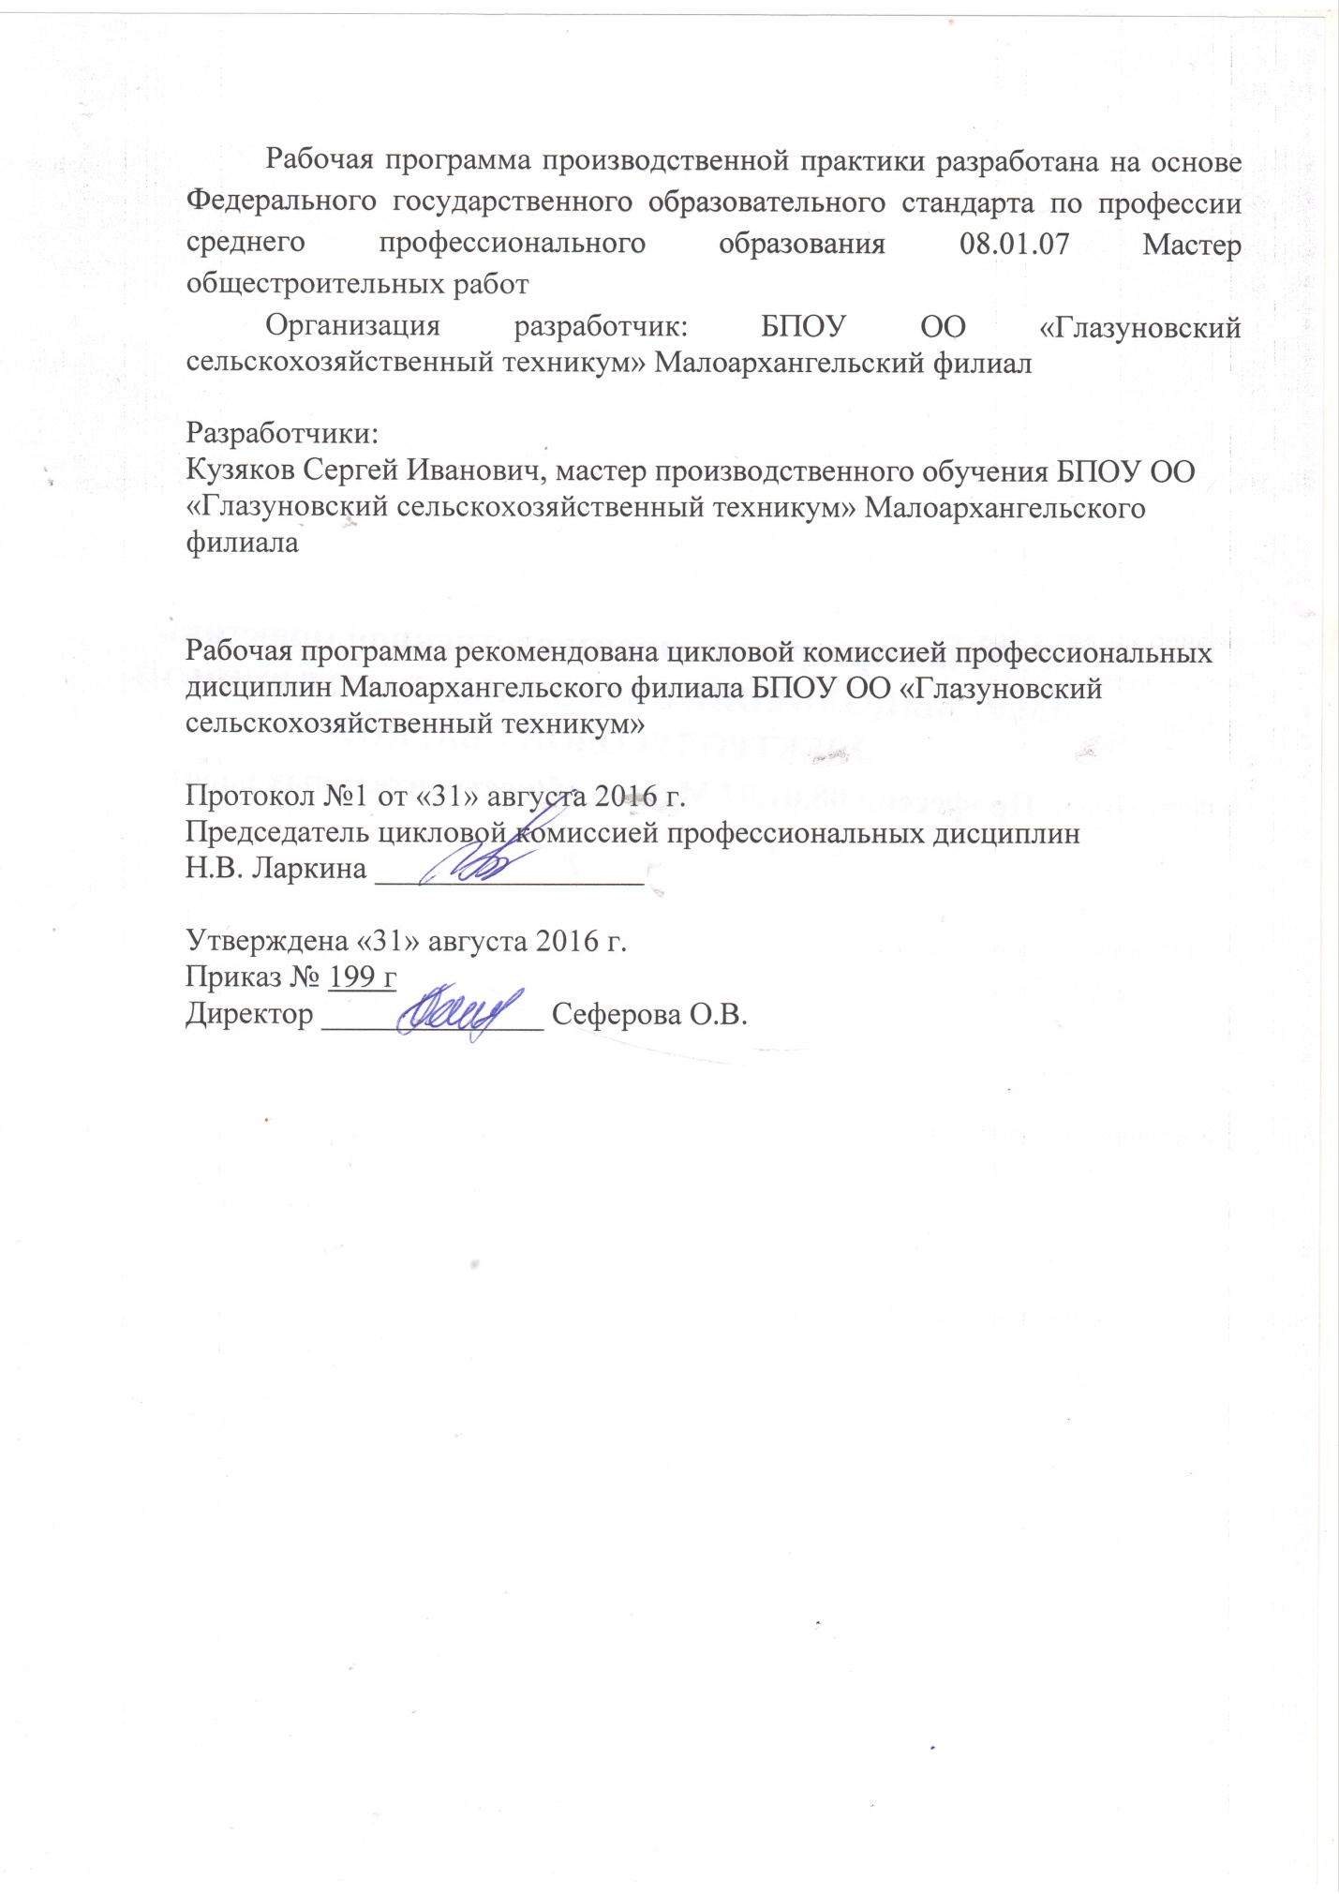

СОДЕРЖАНИЕ

ПАСПОРТ ПРОГРАММЫ

производственной практики

содержание производственной практики

условия реализации программы

производственной практики
- Контроль и оценка результатов освоения
производственной практики

1. ПАСПОРТ ПРОГРАММЫ ПРОИЗВОДСТВЕННОЙ ПРАКТИКИ
пм.07 выполнение сварочных работ ручной электродуговой сваркой
1.1 Область применения программы
Рабочая программа профессионального модуля является частью рабочей основной профессиональной образовательной программы в соответствии с ФГОС по профессии 08.01.07 Мастер общестроительных работ в части освоения основного вида профессиональной деятельности (ВПД): выполнение арматурных, бетонных, каменных, монтажных, печных, стропольных, электросварочных работ при возведении, ремонте и реконструкции зданий и сооружений всех типов, и соответствующих профессиональных компетенций:
1.Выполнять подготовительные работы при производстве сварочных работ ручной электродуговой сваркой.
2. Производить ручную электродуговую сварку металлических конструкций различной сложности.
3. Производить резку металлов различной сложности.
4. Выполнять наплавку различных деталей и изделий.
5. Осуществлять контроль качества сварочных работ.
1.2 Цели и задачи производственной практики
С целью овладения указанным видом профессиональной деятельности и соответствующими профессиональными компетенциями обучающийся в ходе освоения профессионального модуля должен:
иметь практический опыт:
выполнения подготовительных работ при производстве сварочных работ ручной электродуговой сваркой;
выполнения сварочных работ ручной электродуговой сваркой различной сложности;
выполнения резки различных видов металлов в различных пространственных положениях;
выполнения наплавки различных деталей и инструментов;
выполнения контроля качества сварочных работ;
уметь:
рационально организовывать рабочее место;
читать чертежи металлических изделий и конструкции, электрические схемы оборудования;
выбирать инструменты, приспособления, источники питания и сварочные материалы;
подготавливать металл под сварку;
выполнять сборку узлов и изделий;
выполнять прихватки деталей, изделий и конструкций во всех пространственных положениях; подбирать параметры режима сварки;
выполнять ручную дуговую и плазменную сварку различной сложности деталей, узлов и конструкций из различных сталей, цветных металлов и сплавов;
выполнять ручную дуговую и плазменную сварку деталей и узлов трубопроводов из различных сталей, цветных металлов и сплавов;
выполнять ручную дуговую и плазменную сварку сложных строительных и технологических конструкций;
выполнять ручную дуговую резку различных металлов и сплавов;
выполнять кислородную резку (строгание) деталей различной сложности из различных металлов и сплавов в различных положениях;
выполнять наплавку различных деталей, узлов и инструментов;
выполнять наплавку нагретых баллонов и труб;
выполнять наплавку дефектов деталей машин, механизмов и конструкций;
производить входной контроль качества исходных материалов (сварочной проволоки, основного металла, электродов, комплектующих) и изделий;
производить контроль сварочного оборудования и оснастки;
выполнять операционный контроль технологии сборки и сварки изделий;
выполнять подсчет объемов сварочных работ и потребность материалов;
выполнять подсчет трудозатрат и стоимости выполненных работ.
знать:
виды сварочных постов и их комплектацию;
правила чтения чертежей металлических изделий и конструкций, электрических схем оборудования;
наименование и назначение ручного инструмента, приспособлений;
основные сведения об устройстве электросварочных машин, аппаратов и сварочных камер;
марки и типы электродов;
правила подготовки металла под сварку;
виды сварных соединений и швов;
формы разделки кромок металла под сварку; способы и основные приемы сборки узлов и изделий;
способы и основные приемы выполнения прихваток деталей, изделий и конструкций;
принципы выбора режима сварки по таблицам и приборам;
устройство и принцип действия различной электросварочной аппаратуры;
правила обслуживания электросварочных аппаратов;
особенности сварки на переменном и постоянном токе;
выбор технологической последовательности наложения швов; технологию плазменной сварки; правила сварки в защитном газе и правила обеспечения защиты при сварке;
технологию сварки ответственных изделий в камерах с контролируемой атмосферой;
причины возникновения внутренних напряжений и деформаций в свариваемых изделиях и меры их предупреждения;
виды дефектов в сварных швах и методы их предупреждения и устранения;
особенности дуговой резки на переменном и постоянном токе;
технологию кислородной резки;
требования, предъявляемые к сварочному шву и поверхностям после кислородной резки (строгания);
технологию наплавки при изготовлении новых деталей,
узлов и инструментов;
технологию наплавки нагретых баллонов и труб;
технологию наплавки дефектов деталей машин, механизмов и конструкций;
сущность и задачи входного контроля;
входной контроль качества исходных материалов (сварочной проволоки, основного металла, электродов, комплектующих) и изделий;
контроль сварочного оборудования и оснастки;
операционный контроль технологии сборки и сварки изделий;
назначение и условия применения контрольно-измерительных приборов;
способы контроля и испытания ответственных сварных швов в конструкциях различной сложности;
порядок подсчета объемов сварочных работ и потребности материалов;
порядок подсчета трудозатрат стоимости выполненных работ
1.3. Количество часов на освоение производственной практики:
Всего – 108 часов

2. Тематический план
производственной практики

№  п/п | Наименование тем | Кол-во  часов
1 | Ознакомление с предприятием. Техника безопасности на строительной площадке. | 6
2 | Подготовка металла к сварке. Сборка деталей под сварку. | 6
3 | Сварка деталей стыковым однопроходным швом в нижнем положении. | 6
4 | Сварка деталей стыковым однопроходным швом в нижнем положении. | 6
5 | Сварка деталей стыковом многопроходным швом в нижнем положении. | 6
6 | Сварка деталей угловым однопроходным швом в нижнем положении. | 6
7 | Сварка деталей угловым однопроходным швом в нижнем положении. | 6
8 | Сварка деталей угловым многопроходным швом в нижнем положении. | 6
9 | Определение качества сварного шва внешним осмотром и измерениями. | 6
10 | Сварка деталей стыковым однопроходным швом в вертикальном положении. | 6
11 | Сварка деталей стыковым однопроходным швом в вертикальном положении. | 6
12 | Сварка деталей стыковым многопроходным швом в вертикальном положении. | 6
13 | Сварка деталей угловым однопроходным швом в вертикальном положении. | 6
14 | Сварка деталей угловым однопроходным швом в вертикальном положении. | 6
15 | Сварка деталей угловым многопроходным швом в вертикальном положении. | 6
16 | Сварка деталей стыковым однопроходным швом в горизонтальном положении. | 6
17 | Сварка деталей стыковым однопроходным швом в горизонтальном положении. | 6
18 | Сварка деталей стыковым многопроходным швом в горизонтальном положении. | 6
 | Итого: | 108

3. УСЛОВИЯ реализации рабочей программЫ ПРОИЗВОДСТВЕННОЙ ПРАКТИКи

3.1. Требования к условиям проведения производственной практики.
Реализация рабочей программы производственной практики предполагает проведение производственной практики на предприятиях/организациях на основе прямых договоров, заключаемых между образовательным учреждением и каждым предприятием/организацией, куда направляются обучающиеся.

3.2. Общие требования к организации образовательного процесса
Производственная практика проводится в рамках каждого профессионального модуля. Условием допуска обучающихся к производственной практике является освоенная учебная практика.

3.3. Кадровое обеспечение образовательного процесса
Руководство производственной практикой осуществляют преподаватели или мастера производственного обучения, а также работники предприятий/организаций, закрепленные за обучающимися.
Мастера производственного обучения, осуществляющие непосредственное руководство производственной практикой обучающихся, должны иметь квалификационный разряд по профессии на 1-2 разряда выше, чем предусматривает ФГОС, высшее или среднее профессиональное образование по профилю профессии, проходить обязательную стажировку в профильных организациях не реже 1-го раза в 3 года.

4.Информационное обеспечение обучения
Перечень рекомендуемых учебных изданий, Интернет-ресурсов, дополнительной литературы
Основные источники:
- Виноградов В.С. Оборудование и технология дуговой автоматической и механизированной сварки: Учеб. для проф. учеб. заведений. – 4-е изд.,стереотип. – М.: Высш. шк., Изд. центр «Академия», 2011. – 319 с.: ил.
- Пакет учебных элементов по профессии «Электросварщик ручной дуговой сварки» (Отрасль «Машиностроение» в 4 частях). Под ред. С.А. Кайновой. – М.: Новый учебник, 200. – 272 с. – (Серия «Библиотека Федеральной программы развития образования»/ Федер. Агенство по образованию).
- Сварка и резка материалов: учеб. пособие для нач. проф. образования/(М.Д. Баннов, Ю.В. Казаков, М.Г. Козулин и др); под ред. Ю.В. Казакова. – 5-е изд., стер. – М.: Издательский центр «Академия», 2009. – 400 с.
Дополнительные источники:
- Левадный В.С., Бурлака А.П. Сварочные работы. Практическое пособие. – М.: ООО «Аделант», 2008. – 448 с.
- Отечественные журналы: «Сварка»
5.Контроль и оценка результатов освоения производственной практики
Результаты  (освоенные профессиональные компетенции) | Основные показатели оценки результата | Формы и методы контроля и оценки
Выполнять подготовительные работы при производстве сварочных работ ручной электродуговой сваркой. | - рационально организовывать рабочее место;  - читать чертежи металлических изделий и конструкций, электрические схемы оборудования;  - выбирать инструменты, приспособления, источники питания и сварочные материалы;  - подготавливать металл под сварку. | Наблюдение за производственной практикой
Производить ручную электродуговую сварку металлических конструкций различной сложности. | - выполнять сборку узлов и изделий;  -выполнять прихватки деталей, изделий и конструкций во всех пространственных положениях;  - подбирать параметры режима сварки;  - выполнять ручную дуговую и плазменную сварку различной сложности деталей, узлов и конструкций из различных сталей, цветных металлов и сплавов;  - выполнять ручную дуговую и плазменную сварку деталей и узлов трубопроводов из различных сталей, цветных металлов и сплавов;  - выполнять ручную дуговую и плазменную сварку сложных строительных и технологических конструкций. | Наблюдение за производственной практикой
Производить резку металлов различной сложности. | - выполнять ручную дуговую резку различных металлов и сплавов;  - выполнять кислородную резку (строгание) деталей различной сложности из различных металлов и сплавов в различных положениях; | Наблюдение за производственной практикой
Выполнять наплавку различных деталей и изделий. | - выполнять наплавку различных деталей, узлов и инструментов;  - выполнять наплавку нагретых баллонов и труб;  - выполнять наплавку дефектов деталей машин, механизмов и конструкций. | Наблюдение за производственной практикой
Осуществлять контроль качества сварочных работ. | - производить входной контроль качества исходных материалов (сварочной проволоки, основного металла, электродов, комплектующих) и изделий;  - производить контроль сварочного оборудования и оснастки;  - выполнять операционный контроль: технологии сборки и сварки изделий;  - выполнять подсчет трудозатрат и стоимости выполненных работ. | Наблюдение за производственной практикой

Формы и методы контроля и оценки результатов обучения должны позволять проверять у обучающихся не только сформированность профессиональных компетенций, но и развитие общих компетенций и обеспечивающих их умений.

Результаты  (освоенные общие компетенции) | Основные показатели результатов подготовки | Формы и методы контроля
ОК 1. Понимать сущность и социальную значимость своей будущей профессии, проявлять к ней устойчивый интерес. | - демонстрация интереса к будущей профессии. | Наблюдение за производственной практикой.
ОК 2. Организовывать собственную деятельность, исходя из цели и  способов ее достижения, определенных руководителем. | - обоснование выбора и применения методов и способов решения профессиональных задач в области разработки технологических процессов;  - демонстрация эффективности и качества выполнения профессиональных задач. | Наблюдение за производственной практикой
ОК 3. Анализировать рабочую ситуацию, осуществлять текущий и  итоговый контроль, оценку и коррекцию собственной деятельности, нести  ответственность за результаты своей работы. | - демонстрация способности принимать решения в стандартных и нестандартных ситуациях и нести за них ответственность. | Экспертное наблюдение и оценка при выполнении работ по производственной практике
ОК 4. Осуществлять поиск информации, необходимой  для эффективного выполнения профессиональных задач | - нахождение и использование информации для эффективного выполнения профессиональных задач, профессионального и личностного развития. | Экспертное наблюдение и оценка при выполнении работ по производственной практике
ОК 5. Использовать информационно-коммуникационные технологии в профессиональной деятельности. | - демонстрация навыков использования информационно-коммуникационные технологии в профессиональной деятельности. | Экспертное наблюдение и оценка при выполнении работ по производственной практике
ОК 6. Работать в команде, эффективно общаться с коллегами,  руководством, клиентами. | - взаимодействие с обучающимися, преподавателями и мастерами в ходе обучения. | Экспертное наблюдение и оценка при выполнении работ по производственной практике
 | - проявление ответственности за работу подчиненных. | Экспертное наблюдение и оценка при выполнении работ по производственной практике
ОК 7. Исполнять воинскую обязанность, в том числе с применением  полученных профессиональных знаний (для юношей). | - демонстрация готовности к исполнению воинской обязанности. | Экспертное наблюдение и оценка при выполнении работ по производственной практике

